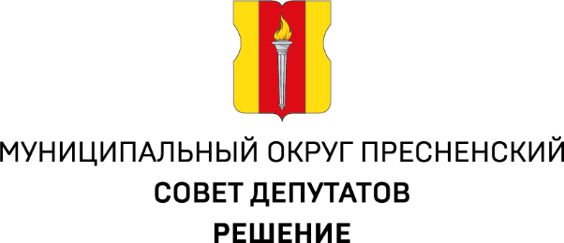
ПРОЕКТ
28.11.2024 № 32.04.348

О внесении изменений и дополнений
в решение Совета депутатов муниципального округа Пресненский
от 12.10.2022 № 02.09.013

На основании Федерального закона Российской Федерации
от 06 октября 2003 года № 131- ФЗ «Об общих принципах организации местного самоуправления в Российской Федерации» и заявления депутата Совета депутатов муниципального округа Пресненский Воробьевой К.В.
от 17.10.2024 № 515-Д, в связи со сменой фамилии, руководствуясь Уставом муниципального округа Пресненский,

Совет депутатов решил:
- Внести в решение Совета депутатов муниципального округа Пресненский от 12.10.2022 № 02.09.013 «О составе комиссии Совета депутатов муниципального округа Пресненский по вопросам землепользования, градостроительства и дорожно-транспортной инфраструктуры» следующие изменения и дополнения:
  - В Приложении к решению слово «Барбашина» заменить словом «Воробьёва».
- Направить копию настоящего решения в Департамент территориальных органов исполнительной власти города Москвы, префектуру Центрального административного округа города Москвы и управу Пресненского района города Москвы.
- Опубликовать настоящее решение в бюллетене «Московский муниципальный вестник».
- Настоящее решение вступает в силу со дня его подписания.
- Контроль за исполнением настоящего решения возложить на главу муниципального округа Пресненский Юмалина Д.П.

Глава муниципального округа Пресненский | Д.П. Юмалин

